**Издание Великосельской средней школы**

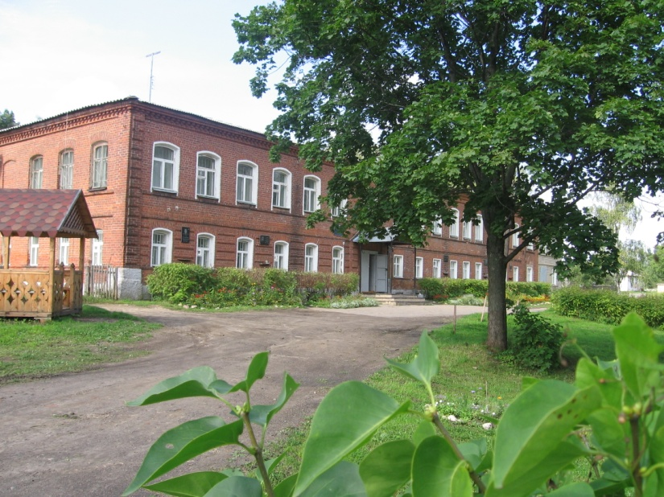

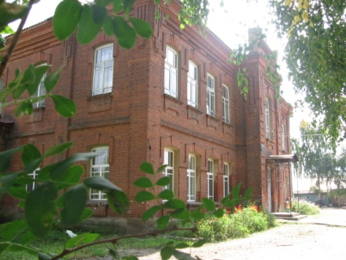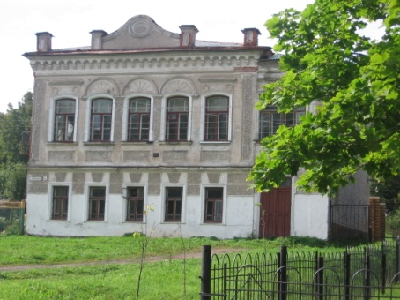

**Жизнь замечательных детей**

**Каникулы с пользой и интересом**

Можно ли провести осенние каникулы с пользой? Конечно, если заняться чем-то по-настоящему интересным: отправиться в увлекательное путешествие по миру литературных приключений, посмотреть свой любимый фильм или мультфильм, организовать познавательный квест для своих друзей или отправиться на пикник с родителями. Все это и многое другое и составило наш досуг во время осенних каникул.

А вот ребята помладше нашли для себя прекрасную альтернативу ничегонеделанью перед телевизором или за компьютером - школьный лагерь. Здесь можно найти новых друзей для командных игр, выучить несколько танцев, попробовать себя в актерском мастерстве и просто получить массу положительных эмоций и впечатлений! В первый день ребята придумали название и девиз своего отряда, выбрали капитанов, оформили отрядный уголок. Сухроб Хабибуллоевич организовал спортивное мероприятие «Быть здоровым – значит быть счастливым!». Ребята с удовольствием участвовали в эстафетах, старались не подвести свою команду, получили заряд бодрости и энергии. В течение дня для ребят были организованы мастер-классы: «Краски осени», «Совушка», где они осваивали нетрадиционные техники рисования. А музыкальный руководитель Нина Алексеевна провела в отрядах игру «Угадай мелодию».

Один из дней лагерной смены был посвящен животным. Участвуя в викторинах, интеллектуальных играх, ребята показали свои знания о животных, о том, как нужно беречь и охранять природу.

Приняли участие ребята и в познавательном классном часе, посвящённом 500-летию возведения Тульского Кремля. Они познакомились с историей Тульского Кремля от создания до современности, узнали о значении города Тулы, о функционировании "Большой засечной черты. А в конце мероприятия с лёгкостью и уверенностью отвечали на вопросы викторины.

В День друзей все дружно играли в спортивные и подвижные игры. А школьный отряд ЮИД провел акцию "Пешеход! Внимание, переход".

Лагерная смена пролетела быстро, но познавательно и увлекательно, а самое главное - каждый смог для себя найти интересное занятие по душе и повеселиться со своими друзьями.

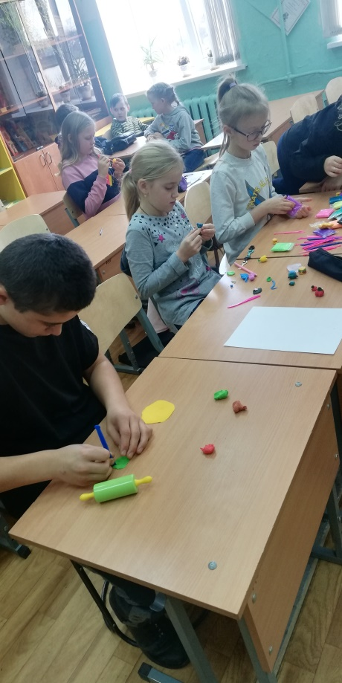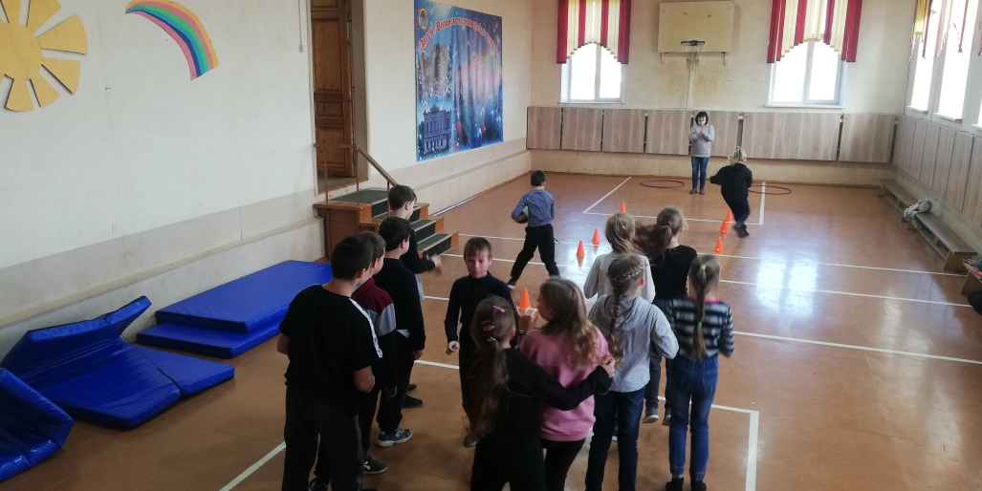



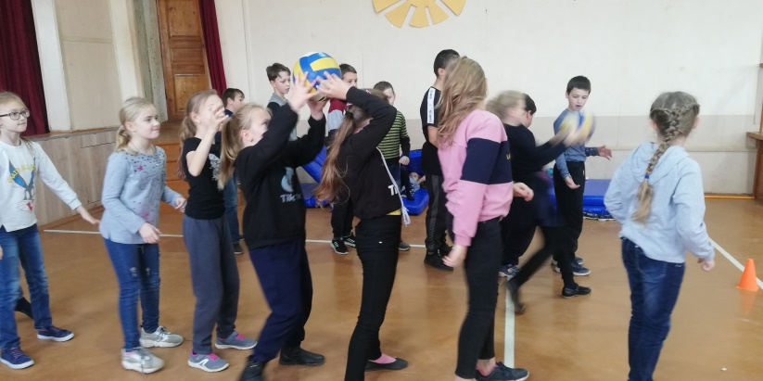

**Жизнь замечательных детей**

**Занятия для души и ума**

В настольном теннисе лучшими стали Жеглов Иван, Куликов Егор, Кувыркина Диана и Кашина Елизавета, Хамзоян Михаил и Дугиев Ислам, Бондарчук Алена, Сергеичева Екатерина, Матвеева Виктория, Ершов Евгений и Кувыркин Александр.

Среди шашистов победителями стали Байкова Виктория и Жеглов Иван, Соколова Юлия, Бондарчук Алена, Сесекин Артем, Николау Сабина.

Старшеклассники показали себя и в шахматном турнире: это Крылов Тимофей, Ильичев Илья и Сесекин Артем. Молодцы, ребята, что в каникулы нашли время для полезных и одновременно увлекательных соревнований, ведь нет ничего лучше, чем занятия для души, ума и тела.

*Байкова Вика, Никифорова Яна*

Осенние каникулы! Первые в учебном году. Чем можно заняться в эти дни?

В школе решено было организовать состязания по шашкам, настольному теннису и спидкубингу. Все желающие могли сразиться друг с другом на шашечной доске, или с ракеткой в руке, или вращая грани всемирно известного кубика Рубика.

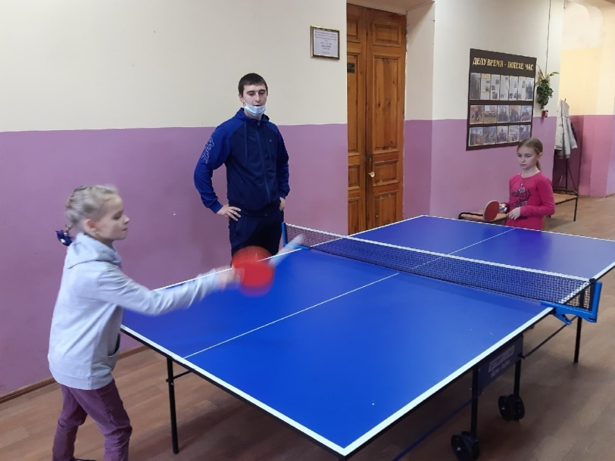

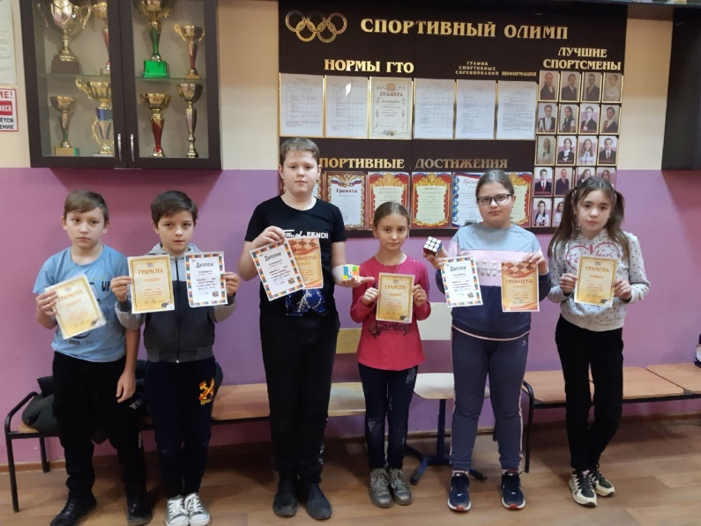

А знаете ли вы, что после того как в 1974 году профессор Эрно Рубик изобрел кубик Рубика, головоломка быстро распространилась по всему миру и уже в 1982 году в Будапеште прошел первый Чемпионат мира? Победил тогда американец Мин Тай с очень большим (по современным меркам) временем 22.95 сек. Участники использовали тогда только стандартные кубики Рубика, немного доработанные. Следующий Чемпионат мира по кубику Рубика прошел лишь 20 лет спустя, в 2003 году в Торонто. К этому времени стали хорошо известны секреты и техники скоростной сборки. Дэн Найтс стал Чемпионом мира в 2003 с результатом 16,71сек — рекордным временем по тем временам! С 2003 года Чемпионат мира проводится каждые 2 года, чередуясь с Чемпионатом Европы и другими региональными соревнованиями. Сейчас соревнования проводятся по широкому спектру головоломок и разным вариантам сборки (вслепую, одной рукой, ногами и пр.), но именно классический кубик Рубика остается самым популярным. И в нашей школе нашлись талантливые спидкуберы: это Байкова Виктория, которая и стала победителем школьных соревнований, Жеглов Иван, Осин Ростислав, занявшие 2 и 3 место.

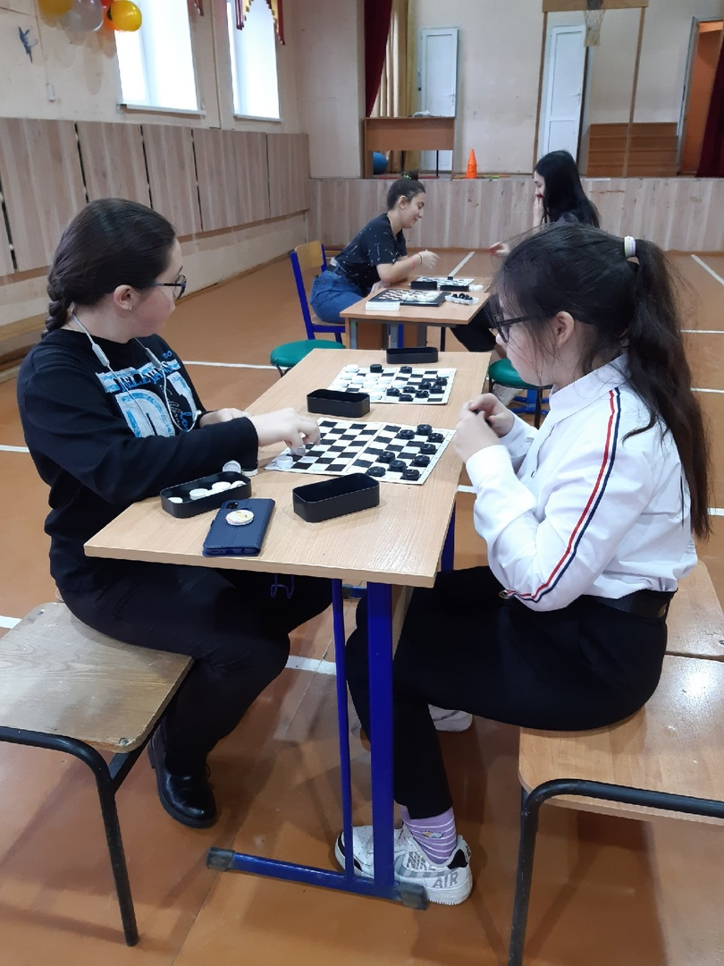

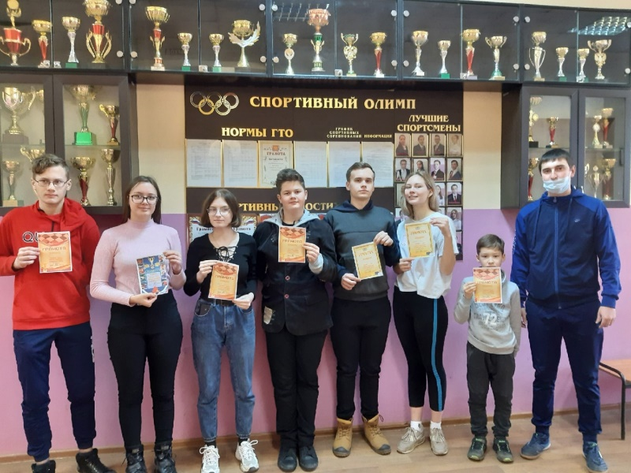

**Вести спорта**

**Волейбольные состязания**

26 ноября в нашей школе прошли соревнования по волейболу среди 9-11 классов. Участие в матче принимали сборные 9в, 9а, 10, 11 классов. К 3 часам все команды были готовы, и состязания начались. С самого начала каждая игра была напряженной, и в итоге большинства раундов счет одной команды минимально превышал счет противников.

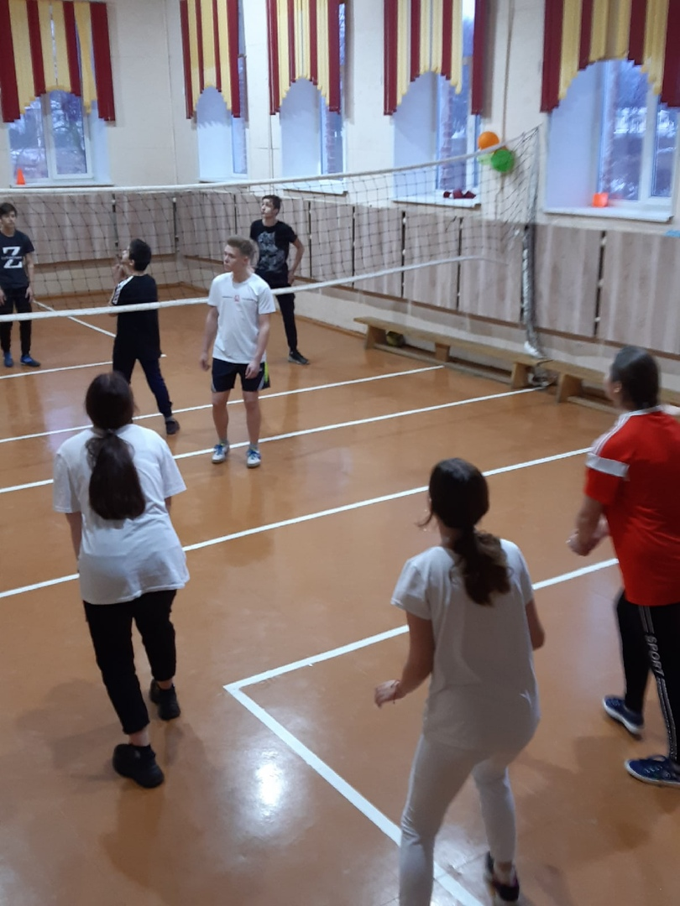

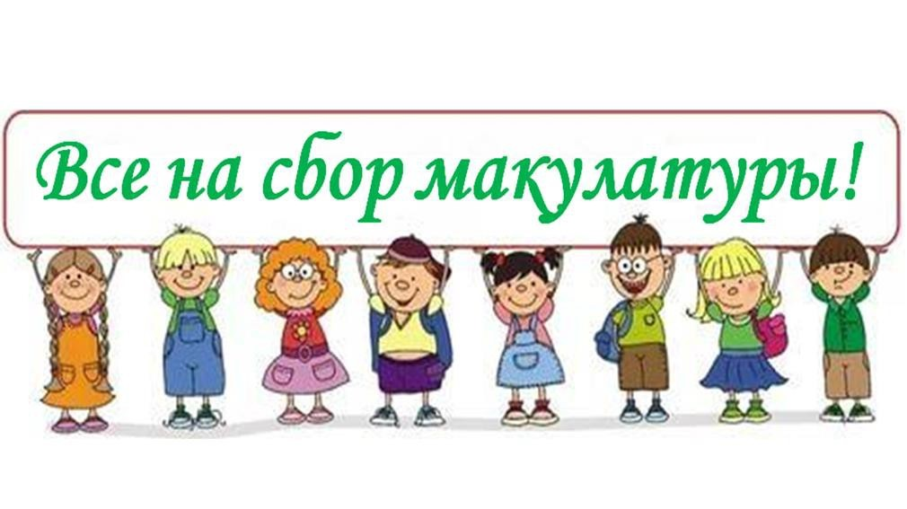

Акции сбора старой, ненужной бумаги сегодня проводятся в основном в учебных заведениях. Сдают отработанные материалы и крупные офисы, где начальство заинтересовано в решении этой важной проблемы. В ход идут старые газеты, скопления давно прочитанных и ненужных журналов и книг. Много новой бумаги спасает экологию — вот зачем сдавать макулатуру.

Эта акция стала ежегодной и в нашей школе. Все ребята с 1 по 11 класс с большим энтузиазмом принимали участие в этом нужном деле.

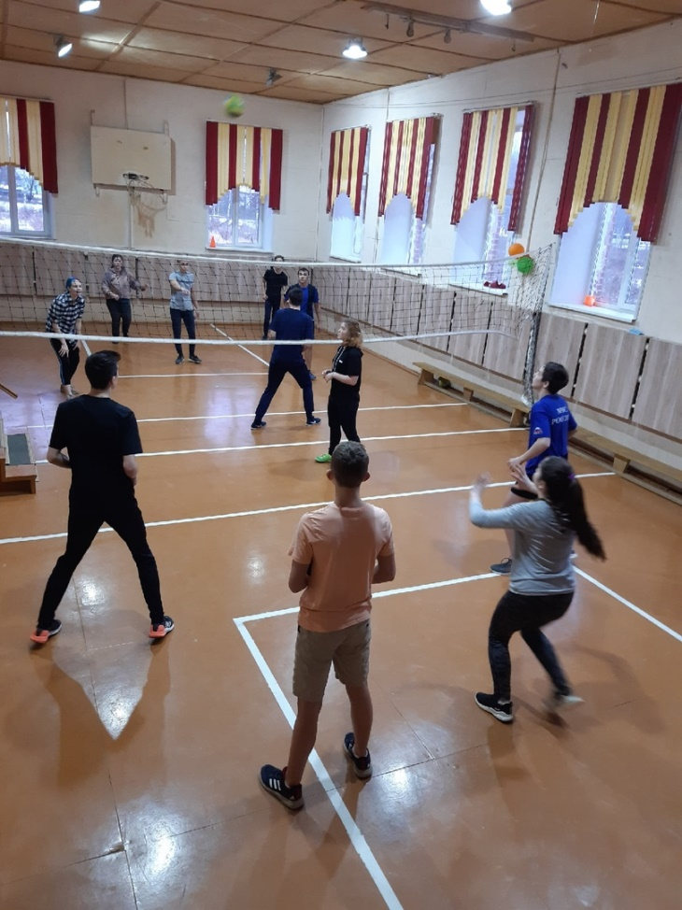

На матч пришло большое количество болельщиков, которые могли видеть активные перемещения и грамотную индивидуальную игру игроков, ведь всем хотелось занять первое место. По итогам матча 11 класс одержал безоговорочную победу над всеми коллективами, проиграв лишь один тайм команде 9бв класса. 2 место занял 9в, 3 место – 9а и соответственно 4 место – 10 класс. Все игроки увидели и запомнили свои ошибки, поэтому были согласны с результатами.

*Ильичев Илья*

Не остались в стороне и родители. Старые газеты, книги, журналы стопками, коробками, мешками приносили и привозили в школу. В результате было собрано 1186,5 кг макулатуры.

Основной целью акции является стремление к сохранению окружающей среды и ресурсосбережению, воспитание бережного отношения к природе.

Вся макулатура была отправлена на переработку. Все вместе мы сделали очень важное дело! *Моругина Полина*



**В ритме праздника**

**Поздравляем любимых мам!**

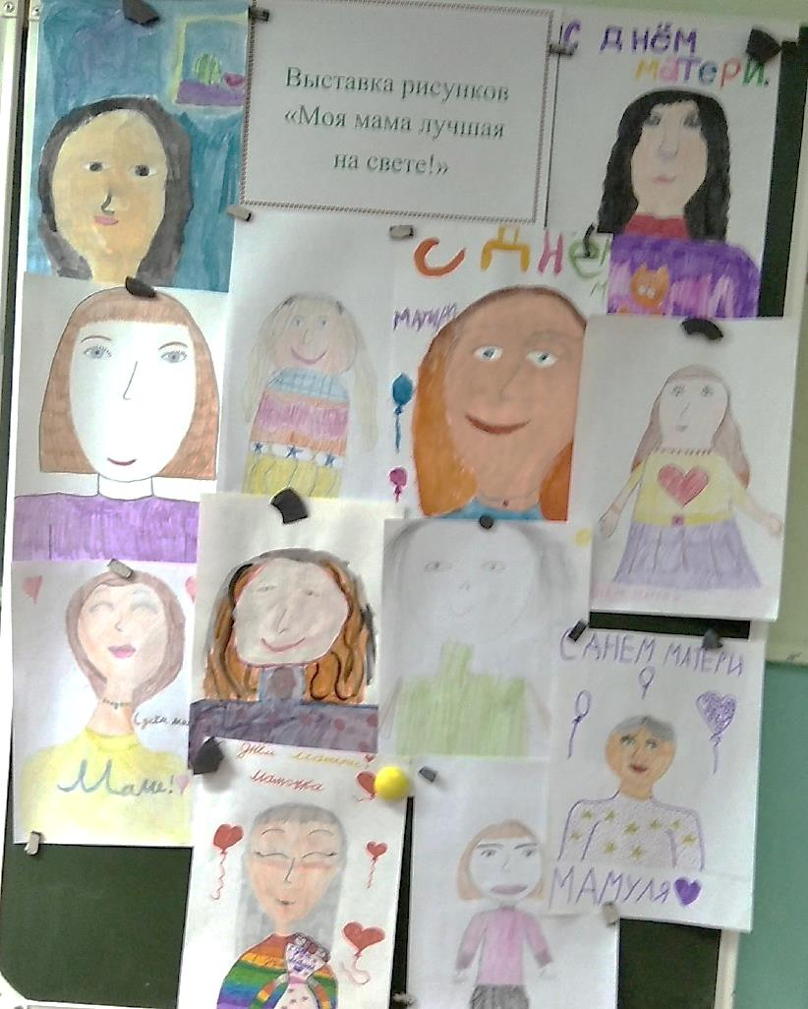

Моя мама самая любимая. Всегда поможет, приласкает. Она меня любит. Пусть у моей мамы всегда будет хорошая работа и хорошее настроение.

Кто такая мама? Мама — это самый близкий человек. Желаю, чтобы она оставалась красивой, с хорошим вкусом, доброй, всегда любила меня и папу.

Мама - это мой ангел-хранитель.

Мама - это тот человек, который всегда рядом, всегда поможет, ее никто заменить не сможет.

Мама - первое слово, мама - главное слово в каждой судьбе.

Мама — самый родной, самый близкий и бесценный человек на свете.

Мама любит, всегда приласкает и пожалеет, защитит и сохранит от всех бед.

«Мама!» — мы произносим, когда нам больно или страшно. Но мама нужна и в мгновения счастья.

Мама - это самый лучший друг. Она никогда не завидует и не желает плохого.

Мама — это чудо света. Я люблю ее такой, какая она есть.







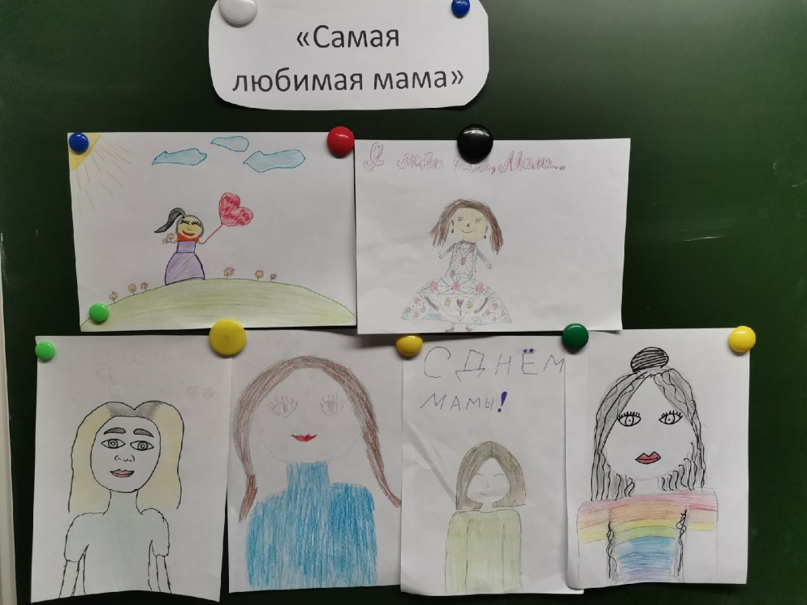





Над выпуском работали:

Ильичёва Елена Валерьевна, Сидорович Светлана Николаевна, Морозкова Марина Валерьевна,

Ильичев Илья, Мамаева Мария, Сесекин Артем, Никифорова Анастасия, Моругина Полина

Адрес редакции: 152250, с. Великое, ул. Некрасовская, д. 1.Тел. 8-(48534)38144, [www.velikoeschool.ru](http://www.velikoeschool.ru)

E-mail: velikoeschool@rambler.ru.



